LECTURE NOTES · 02
CS 168 Lecture 2：互联网设计原则
与资源共享
从窄腰架构、解复用与端到端原则出发，理解互联网为何选择尽力而为的分组交换，以及这种选择在效率、可靠性和复杂度上的权衡。
窄腰 · 解复用 · 端到端原则 · 统计复用 · 分组交换
依据 Lecture 2 slides 与 reading2.pdf 整理
结构化中文讲义 · 可配合原课件复习
第一讲解释了互联网“由哪些层构成”；第二讲追问更根本的问题：为什么互联网被设计成今天这样？如果把可靠性、资源预留或安全检查放到网络内部，系统会不会更好？
这篇讲义依据 CS 168 Spring 2025 第二讲课件和 reading2.pdf 整理。它不逐页翻译幻灯片，而是把内容重组为两条相互连接的设计主线：
- 功能放在哪里：通过窄腰、解复用和端到端原则，理解网络核心与端系统的职责边界。
- 资源怎样共享：通过统计复用、线路交换和分组交换，理解互联网为何选择高利用率但不做硬保证的服务模型。
读完后，目标不是背出“分组交换优于线路交换”，而是能明确说出：在什么评价维度下谁更好，以及这种选择付出了什么代价。

1. 从“互联网如何工作”转向“互联网为何这样设计”
互联网体系结构不是从唯一正确的数学答案推导出来的。它是一组面对异构技术、独立运营者、全球规模和频繁故障时形成的工程选择。
课件总结了七条设计原则：
原则 | 核心选择 | 主要收益 | 需要接受的代价
去中心化控制 | 每台路由器独立运行协议 | 避免单点控制，便于跨组织扩展 | 全局优化与一致协调更困难
尽力而为服务 | L3 尝试交付，但不承诺成功 | 接口简单，适配多种底层网络 | 丢包、乱序和拥塞需要上层处理
绕过故障 | 链路或路由器失效后寻找其他路径 | 提高整体韧性 | 路由收敛需要时间，路径可能变化
简单核心、智能边缘 | 核心主要转发，复杂功能放在端点 | 降低网络内部状态与升级成本 | 端系统承担更多控制与恢复逻辑
端到端原则 | 正确性所需功能由端点完成 | 应用掌握正确性，避免重复机制 | 网络内部无法替应用提供完整保证
分层 | 每层使用下层服务并向上提供抽象 | 模块化、独立演进和分工 | 可能限制跨层优化并增加开销
窄腰联邦 | 所有网络在 L3 共同支持 IP | 连接异构网络和独立运营者 | 共同层必须保持克制，演进较慢

这些是设计指南，不是不可违反的定律。软件定义网络（SDN）会引入更集中的控制；防火墙和入侵检测设备会查看更高层内容；某些链路会在网络内部重传。评价这些“例外”时，关键不是问它们是否违反原则，而是问：它们解决了什么问题，又增加了什么状态、信任和部署成本？

2. 七条原则之间并不是彼此独立的
表面上看，这是七个并列条目；实际上它们互相支撑。

2.1 去中心化控制与联邦式运营
互联网由学校、企业、运营商和云服务商分别管理。没有一个“全球总路由器”实时决定所有数据包的路径，每台路由器运行协议并根据本地状态做出动作。
去中心化让系统能跨越组织边界，但也意味着：
- 任何新功能都不能假设所有网络会同时升级；
- 不同运营者可能有不同目标、策略和商业关系；
- 局部可部署性往往比理论上的全局最优更重要。
SDN 并没有简单推翻这条原则。它通常在一个管理域内部引入逻辑集中的控制，而整个互联网仍然由许多独立管理域组成。

2.2 尽力而为、绕过故障与简单核心
IP 层不承诺每个数据包都能成功到达。路由器的基本职责是：
- 接收数据包；
- 根据目的地选择下一跳；
- 在资源允许时转发；
- 路径失效后，由路由系统逐步寻找可用路径。
这种契约很弱，却能被以太网、Wi-Fi、光纤、蜂窝和点对点链路共同实现。网络核心不必为每条连接保存复杂的可靠性或资源预留状态，因此更容易扩展。

2.3 分层与职责边界
分层让不同群体可以相对独立地工作：
- 芯片和网卡设计者重点处理 L1-L2；
- 操作系统实现 IP、TCP、UDP 和套接字接口；
- 应用开发者在 L7 定义业务语义。
跨层设计有时能提高性能，但也会增加耦合。互联网的默认选择是先保留清晰边界，再对确有价值的场景做局部优化。

3. 窄腰：用一个小接口连接上下两端的多样性
互联网每一层都可以存在多种协议：
- L7 有 HTTP、DNS、SMTP、NTP 等；
- L4 有 TCP、UDP 等；
- L2 有 Ethernet、Wi-Fi、点对点链路等；
- L1 可以使用铜线、光纤或无线电波。
课件中的关键观察是：L3 形成窄腰，所有端主机和路由器都理解 IP。
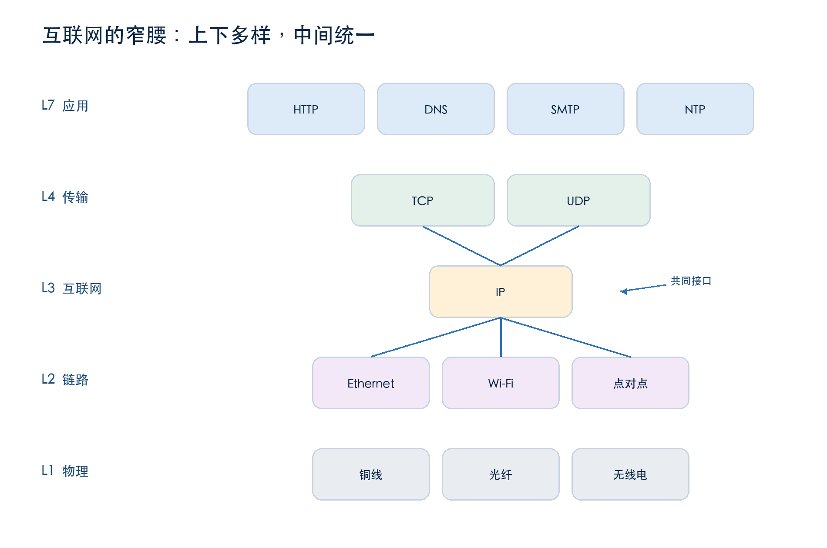
互联网窄腰与解复用
窄腰带来两种自由：
- 腰部之上：端主机可以选择新的传输协议和应用协议，只要最终仍能借助 IP 传输。
- 腰部之下：每一跳可以使用不同链路和物理技术，只要它们能承载 IP 数据包。
因此，两个端点可以运行 HTTP → TCP → IP，中间路径却依次经过以太网、光纤和 Wi-Fi。应用不需要知道每一跳的具体介质。
窄腰的价值来自“共同部分足够小”。如果所有运营者都必须支持一个包含可靠性、带宽预留、内容识别和应用策略的庞大 L3 接口，新链路和新应用的接入成本会显著上升。
课程模型中的表述：L3 只有 IP 这一共同协议。现实中存在 IPv4 与 IPv6 等版本和过渡机制，但体系结构上的重点不变——跨网络互联依赖一个狭窄、普遍支持的网络层接口。

4. 解复用：收到一个包以后，应该交给谁？
复用（multiplexing）是让多个上层协议或应用共享同一套下层服务；解复用（demultiplexing）则是在接收端根据首部字段，把数据交给正确的上层处理者。

4.1 L3 如何选择 L4
IP 收到数据包后，需要判断载荷应交给 TCP、UDP 还是其他上层协议。因此 IP 首部携带一个“下一层协议”标识：
[ IP Header: src, dst, next protocol = TCP ]
[ TCP Header: src port, dst port ]
[ Application Data ]
在 IPv4 中，该字段通常称为 Protocol；在 IPv6 中对应 Next Header。它们承担相同的解复用角色。

4.2 L4 如何选择具体应用
一台主机上的浏览器、邮件客户端和聊天程序共享同一个 IP 地址。传输层使用逻辑端口号（logical port number）进一步区分通信端点。
以浏览器访问服务器为例：
客户端请求：src port = 40000, dst port = 80
服务器回复：src port = 80, dst port = 40000
- 公共服务器通常监听固定、众所周知的端口，客户端才知道请求发往哪里。
- 客户端通常选择一个临时端口，服务器在回复时把它作为目的端口。
- 操作系统结合协议、地址和端口等信息，把到达的数据交给正确的套接字与进程。

4.3 不要混淆两种“端口”
- 逻辑端口是传输层首部中的编号，存在于软件中，用来标识通信端点。
- 物理端口是交换机或路由器上插入网线、光纤的位置，属于硬件接口。
套接字（socket）则是操作系统把应用连接到网络协议栈的一种机制。端口号不是应用本身，也不是一根物理插口；它是操作系统进行解复用时使用的标识之一。

5. 一台端主机怎样实现这些层
课件采用的简化实现划分是：
- L1-L2：主要由网卡（NIC）和相关硬件/驱动处理；
- L3-L4：主要由操作系统网络栈实现；
- L7：由应用进程实现。
操作系统处在包抽象与连接抽象之间：
- IP 主要看到独立的数据包；
- TCP 等传输协议维护连接相关状态；
- 套接字把连接或数据报能力暴露给应用；
- 解复用规则把收到的数据送到正确进程。
这里的边界是用于理解体系结构的模型。实际系统会因为硬件卸载、用户态网络栈或虚拟化而移动部分工作，但首部字段承担的协议语义不会因此消失。

6. 端到端原则：正确性最终由谁负责
端到端原则用于判断某项功能应该放在网络内部，还是放在通信端点。
其核心论证可以概括为：
如果某项功能只有掌握应用完整语义的端点才能彻底、正确地完成，那么网络内部提供同类功能无法替代端点检查；网络内部的实现至多作为性能优化。
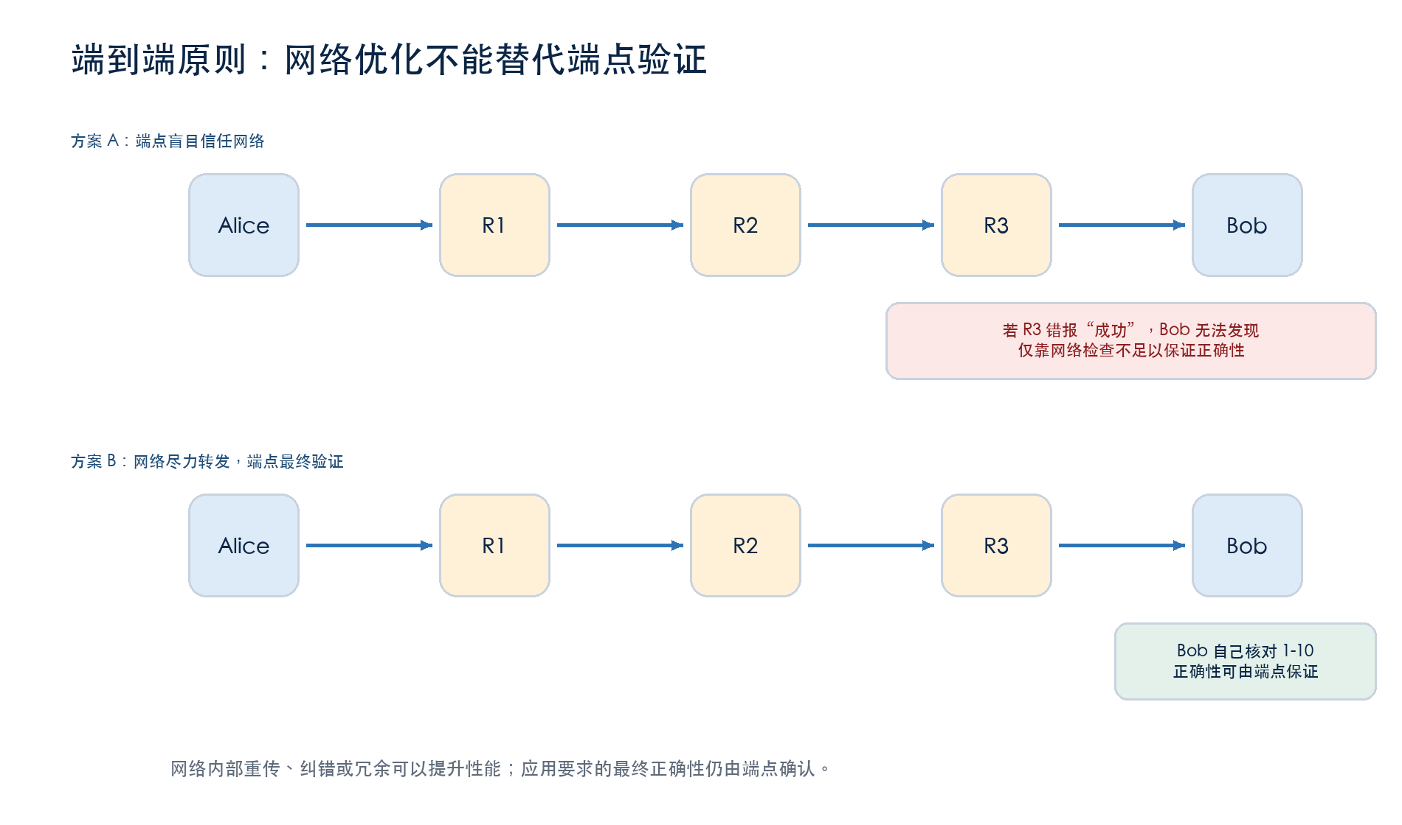
端到端原则：正确性与性能优化

6.1 可靠性示例：发送 10 个数据包
假设 Alice 给 Bob 发送编号 1 到 10 的数据包。Bob 的要求是：只有确实收到全部 10 个包，才能宣布成功。
方案一把可靠性放在网络中：
- 每台路由器检查自己是否收到全部数据；
- 成功则转发，失败则向下一跳报告失败；
- Bob 不再自行计数，而是相信最后一台路由器。
问题是，只要最后一台路由器存在缺陷，它就可能在实际只收到 9 个包时错误报告“成功”。Bob 没有端到端检查，便无法识别这个错误。
方案二把可靠性放在端点：
- 中间路由器尽力转发，允许丢包且不承诺报告；
- Bob 自己检查 1 到 10 是否齐全；
- 只有端点掌握最终接收结果，因此端点检查可以直接判定是否满足应用要求。
仅由网络检查：Alice → R1 → R2 → R3(可能错误) → Bob(盲目信任)
端到端检查： Alice → R1 → R2 → R3(尽力转发) → Bob(自行验证)
结论不是“路由器绝不能检查”，而是：
- 必要性：若应用要求可靠性，端点最终仍必须验证；
- 充分性：就这个简化目标而言，端点验证本身已经足够；
- 复杂度：只在网络中检查、却不在端点检查，不能保证正确；两边都检查则增加网络复杂度。

6.2 控制权也是端到端原则的一部分
如果正确性依赖中间网络的实现，端应用无法修复别人的错误。把最终检查留在端点后，应用至少能够修改自己的协议和实现。
这是一条很通用的系统设计经验：不要把必须保证的正确性完全托付给一个你无法观察、验证或控制的中间组件。

6.3 网络内部功能仍可用于性能优化
端到端原则不是禁令。高丢包链路可以进行局部重传或冗余发送，从而减少端到端恢复的等待时间；但端点仍应保留最终校验。
例如，每跳独立丢包率为 10%，路径有 10 跳：
单份发送的端到端失败率 = 1 - 0.9^10 ≈ 65.1%
每跳发送两份时，每跳两份都丢失的概率 = 0.1^2 = 1%
对应端到端失败率 = 1 - 0.99^10 ≈ 9.6%
若每跳发送三份，单跳三份全丢的概率才是 0.1%，十跳端到端失败率约为 1%。这个计算说明局部冗余可以显著改善性能，但并没有改变“端点负责最终正确性”的逻辑。
端到端思想也能用于安全：中间链路加密可以保护局部传输，但若通信双方需要确保消息在整条路径上保密和完整，仍需要端到端加密与认证。

7. 第二个设计问题：有限网络资源怎样共享
链路和路由器容量有限，而网络需要同时承载许多流（flow）。在本讲中，流可以直观理解为两个端主机之间的一串相关数据包，例如一次视频通话或文件传输。
资源分配有两种基本思路：
- 静态分配：预先给每个用户固定份额；
- 统计复用：根据实际需求动态分配资源。
个人电脑不会永久把一半 CPU 分给浏览器、另一半分给视频会议；它会根据瞬时需求调度。网络统计复用采用相似思路。

8. 统计复用为什么提高利用率
假设 Alice 早上需要 10 个单位带宽，其余时间只需要 2；Bob 晚上需要 10，其余时间需要 2。
- 静态分配必须始终给 Alice 10、Bob 10，总容量需要 20。
- 动态分配在任意时刻只需满足 10 + 2 = 12，因为两人的峰值没有同时出现。
核心不等式是：
max_t Σ_i f_i(t) ≤ Σ_i max_t f_i(t)
聚合需求的峰值 各用户峰值之和
当不同用户的峰值不完全同步时，不等式通常严格成立。用户数量越多、需求越分散，聚合峰值往往越接近平均负载，而不是所有个体峰值的总和。
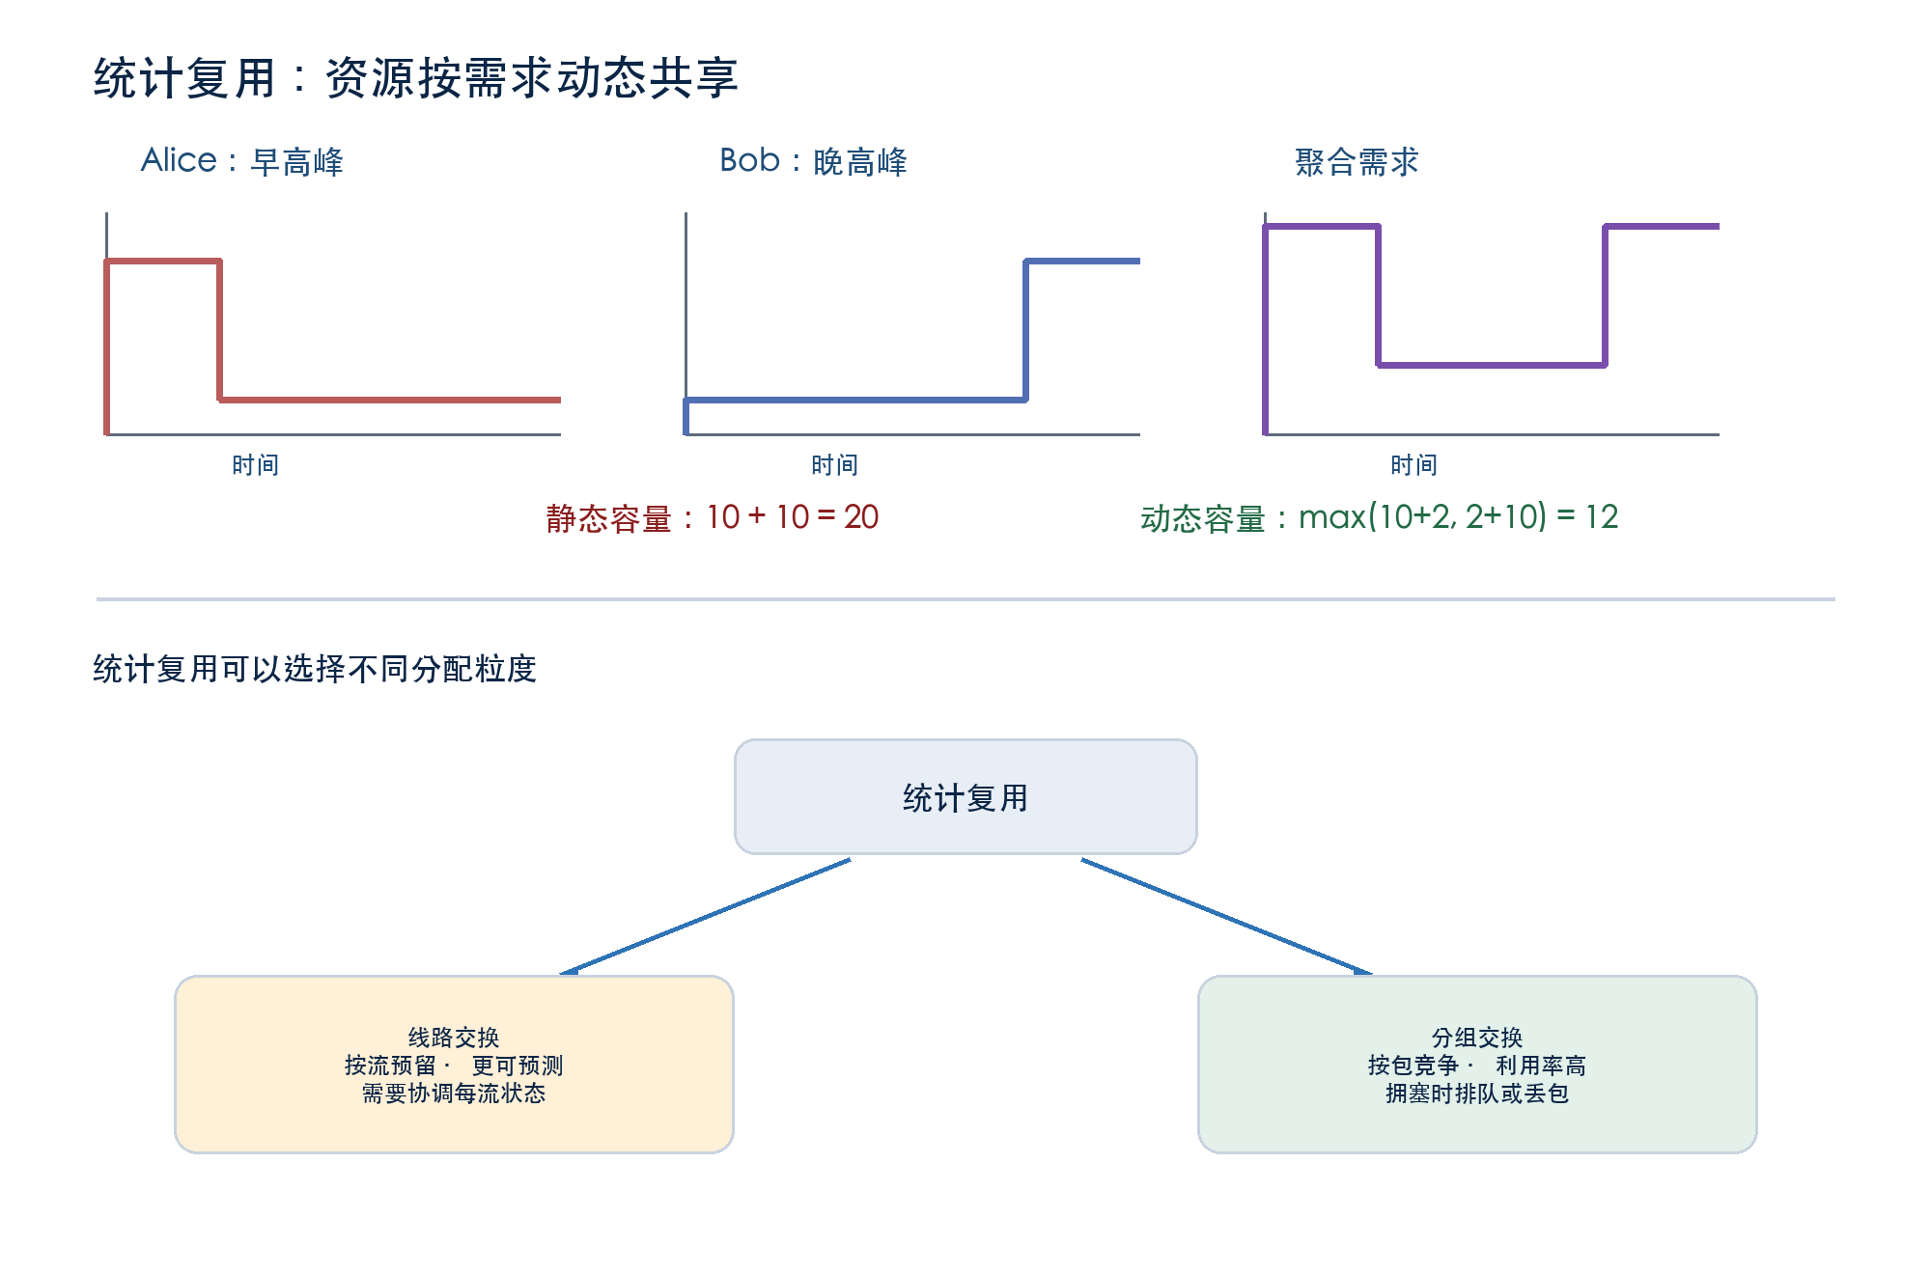
统计复用与交换方式
统计复用并没有创造无限容量。若许多用户同时达到峰值，总需求仍可能超过链路容量，结果就是排队延迟上升或数据包被丢弃。
因此，它做的是一种明确交换：
- 用更高的平均资源利用率和更低的建设成本；
- 换取极端同时峰值下的不确定性能。
金融交易等场景可能选择昂贵的专用网络，因为它们更看重峰值时刻的可预测连接。这并不证明统计复用“错误”，而是说明评价体系结构必须先明确目标。

9. 线路交换与分组交换
统计复用回答“总体容量如何在变化的需求之间共享”。接下来还要决定：资源以什么粒度分配？

9.1 线路交换：按流预留
线路交换（circuit switching）在发送数据前建立资源预留：
- 端主机选择或获得一条路径；
- 源端发送预留请求；
- 路径上的每台路由器为该流保留容量；
- 所有节点确认后开始传输；
- 流结束时发送拆除消息并释放资源。
它类似餐厅订位：成功预订后，资源更可预测；但空着不用时，别人也不能占用。

9.2 分组交换：按包竞争
分组交换（packet switching）不为整个流建立硬预留：
- 端点直接发送数据包；
- 每台路由器独立处理到达的每个包；
- 资源按包动态分配；
- 容量不足时，包可能排队或丢失。
它类似先到先服务：省去预订流程，也能快速利用暂时空闲的资源，但不保证每位顾客都立即有座位。

9.3 一个容易混淆的分类
线路交换不等于静态分配。在课件的分类中，线路交换和分组交换都可以属于统计复用：
- 线路交换根据当前出现的活跃流动态建立预留，粒度是“每个流”；
- 分组交换根据实际到达的数据动态使用链路，粒度是“每个包”。
真正的静态分配则是在流尚未出现前，就长期为每个潜在用户划好固定资源。

10. 谁更好？必须先选择评价维度
评价维度 | 线路交换 | 分组交换 | 课程结论
面向应用的抽象 | 成功预留后带宽可预测，便于规划与计费 | 性能随竞争变化，应用需要适应 | 线路交换更直观
大规模效率 | 按峰值预留可能闲置，且有建立/拆除开销 | 空闲容量可被其他包立即使用 | 分组交换通常更高效
故障恢复 | 路径失效后要重建预留并清理旧状态 | 路由改变后，新包可走其他路径 | 分组交换更容易扩展
实现复杂度 | 路由器需维护并协调大量每流状态 | 核心不必维护硬预留状态 | 分组交换通常更简单

10.1 抽象与商业模型：线路交换占优
如果应用拿到“保证 5 Mbps”的接口，开发者更容易预测性能；运营商也更容易按预留容量计费。这是一种更强、更容易解释的服务抽象。
分组交换只提供尽力而为。应用要面对带宽变化、拥塞和丢包，视频播放器可能需要降低码率，传输协议可能需要控制发送速度。

10.2 效率：流量越突发，分组交换优势越大
流的突发性（burstiness）可用峰值速率与平均速率的比值描述：
burstiness = peak rate / average rate
课件给出的直观量级是：语音流较平滑，可能约为 3:1；Web 流量很突发，可能达到 100:1。
若流量始终平滑且总预留恰好等于容量，两种方式都能充分使用链路。若流量高度突发，按峰值预留会产生两种浪费：
- 某个流大部分时间没有使用自己预留的容量；
- 剩余容量可能不足以接纳一个新流，即使多个旧流此刻都很空闲。
分组交换让各流在不同时间共享同一容量，因此特别适合 Web 和数据应用的突发模式。

10.3 故障：状态越多，恢复风暴越严重
分组交换发生链路或路由器故障时，路由系统可以寻找新路径，之后到达的包沿新路径转发。端点仍可能感受到丢包或短时中断，但网络无需逐条重建硬预留。
线路交换不仅要找新路径，还要：
- 检测旧线路失效；
- 释放旧路径上的预留；
- 沿新路径重新申请容量；
- 处理新申请被拒绝的情况。
若一台故障路由器承载了数百万条线路，系统可能同时触发数百万次状态恢复。

10.4 复杂度：难点是分布式状态一致
线路交换看起来只是“先发一个预留请求”，但很快会遇到：
- 某台路由器同意后，如何知道后续节点也同意？
- 预留请求中途丢失，已经预留的节点何时释放状态？
- 确认消息返回途中丢失，双方怎样判断线路是否成立？
- 请求被拒绝后，是降低带宽、等待重试，还是选择另一条路径？
- 拆除消息丢失，资源会不会永久泄漏？
超时、确认、重试和软状态都能缓解问题，却会引入更多协议状态。根本挑战是：许多独立节点必须对一条线路的状态形成一致认识。

11. 现实互联网为什么以分组交换为默认
现代互联网默认采用分组交换，但资源预留并没有完全消失：
- RSVP 可在受控范围内表达资源预留需求；
- MPLS 专线、租用线路等可以向企业提供更专用、可预测的容量；
- 这类服务通常部署范围较小、预留时间较长，粒度也可能是企业或业务，而不是互联网中每个短流。
互联网在 1970-1980 年代就是分组交换网络。到 1990 年代商业化时期，一些研究者和产业参与者认为语音与直播电视会成为主导流量，于是推动更接近线路交换的设计：这些业务当时较平滑，预留也便于计费。
最终，电子邮件和 Web 等高度突发的数据应用推动了互联网增长，按峰值为大量短流建立线路既浪费又复杂。分组交换继续成为默认。
技术选择也改变了用户预期。网络不保证恒定带宽后，视频应用学会根据可用容量调整清晰度；用户也逐渐接受“网络变差时画质下降”，而不是要求通信系统始终像广播电视那样固定。

12. 把两条主线连接起来
Lecture 2 的各部分最终指向同一个体系结构：
多样的应用
↓
端点实现连接、可靠性与应用语义
↓
IP 窄腰：简单、通用、尽力而为
↓
分组交换：按包统计复用，不维护全网硬预留
↓
多样的链路与独立运营网络
这套组合能够扩展，是因为：
- 窄腰降低共同要求：上下两端都可以独立创新。
- 端到端原则减少核心功能：正确性由最了解需求的端点判断。
- 分组交换减少每流状态：核心按包转发，适合突发流量。
- 尽力而为使异构网络可互联：不同链路只需实现一个弱而通用的交付接口。
- 绕过故障保持韧性：路径可以变化，数据包不绑定永久线路。
它的代价同样清楚：应用必须适应性能波动，拥塞时会排队或丢包，互联网也很难直接提供全局一致的服务质量保证。

13. 常见误区

13.1 “端到端原则”意味着网络内部不能做可靠性吗？
不是。网络内部可以通过重传、纠错或冗余提升性能，但不能因此取消端点对最终正确性的验证。

13.2 “分组交换”意味着完全没有状态吗？
不是。路由器仍有路由表、队列和接口状态。这里强调的是：默认转发不要求为互联网中的每条应用流建立端到端硬资源预留。

13.3 “统计复用”能保证所有需求都满足吗？
不能。它依赖峰值不完全同步；同时峰值会造成排队和丢包。它优化的是长期利用率，不是提供最坏情况保证。

13.4 端口号能唯一标识全球应用吗？
不能。端口号是在某台主机和某种传输协议的上下文中参与解复用。实际连接通常由协议、源/目的地址和源/目的端口等信息共同区分。

13.5 线路交换一定比静态分配浪费吗？
两者不是同一维度。线路交换可以按活跃流动态预留，因此也属于统计复用；它的主要浪费来自按峰值为流保留资源以及建立/拆除开销。

14. 本讲知识检查
- 为什么 IP 被称为互联网体系结构的“窄腰”？
- L3 和 L4 分别依靠什么信息完成解复用？
- 逻辑端口、物理端口和套接字三者有什么区别？
- 为什么只让中间路由器检查可靠性，不能保证端到端正确？
- 网络内部的可靠性机制在什么情况下仍然有价值？
- 请解释 max_t Σ_i f_i(t) ≤ Σ_i max_t f_i(t) 的直观含义。
- 为什么线路交换和分组交换都可以被视为统计复用？
- 对平滑流量和突发流量，二者的资源利用率分别如何？
- 一台承载数百万条线路的路由器故障，为什么可能引发恢复风暴？
- 如果你设计一个金融交易网络，会选择尽力而为还是预留资源？请明确目标、成本和故障假设。

15. 一页总结
- 互联网设计原则是面向现实约束的指南，不是不可违反的定理。
- 去中心化、分层和联邦式运营让独立网络能够共同扩展。
- IP 构成窄腰：上层容纳应用与传输协议，下层容纳各种链路技术。
- 解复用通过首部字段把包依次交给正确的 L4 协议、套接字与应用。
- 端到端原则指出：依赖完整应用语义的正确性必须由端点最终保证。
- 网络内部机制可以改善性能，但不能替代端点检查。
- 统计复用依据实际需求动态共享资源，以偶发拥塞换取更高利用率。
- 线路交换按流预留，抽象更强、更可预测，但状态和协调复杂。
- 分组交换按包分配，更适合突发流量，也更容易在故障与互联网规模下运行。
- 互联网选择“简单的尽力而为核心 + 智能端点”，是可扩展性、效率和部署难度之间的系统性取舍。

如何使用这份讲义
- 第一遍：先读第 1-6 节，理解“功能为何放在端点”。
- 第二遍：读第 7-11 节，用四个评价维度比较两种交换方式。
- 画图复述：不看正文，画出“多种应用 → IP → 多种链路”的窄腰结构。
- 推导练习：自己构造三个不同时刻达到峰值的流，比较静态容量、按流预留和按包共享。
- 设计练习：任选可靠性、安全或带宽保证，说明端点与网络各自应承担什么职责。
- 配合原材料：课件适合观察示例的逐步演化；reading2.pdf 适合补充历史、实现细节和完整权衡。

关键术语速查
中文术语 | 英文与速记
窄腰 | narrow waist：上下多样、L3 共同支持 IP
复用 / 解复用 | multiplexing / demultiplexing：共享下层服务 / 分发到正确上层
逻辑端口 | logical port：传输层用于区分通信端点的编号
套接字 | socket：应用连接操作系统网络栈的机制
端到端原则 | end-to-end principle：正确性由掌握完整语义的端点最终保证
统计复用 | statistical multiplexing：依据实际需求动态共享资源
线路交换 | circuit switching：按流建立资源预留
分组交换 | packet switching：按包动态竞争链路资源
突发性 | burstiness：峰值速率与平均速率之比

参考材料
- UC Berkeley CS 168 Spring 2025, Lecture 2: Internet Design Principles, slides 3-64.
- CS 168 Textbook excerpt, Network Architecture and Designing Resource Sharing, reading2.pdf, textbook pages 24-38.
- David D. Clark et al., End-to-End Arguments in System Design (1981)，由课程材料介绍。
- David D. Clark, The Design Philosophy of the DARPA Internet Protocols (1988)，由课程材料介绍。

